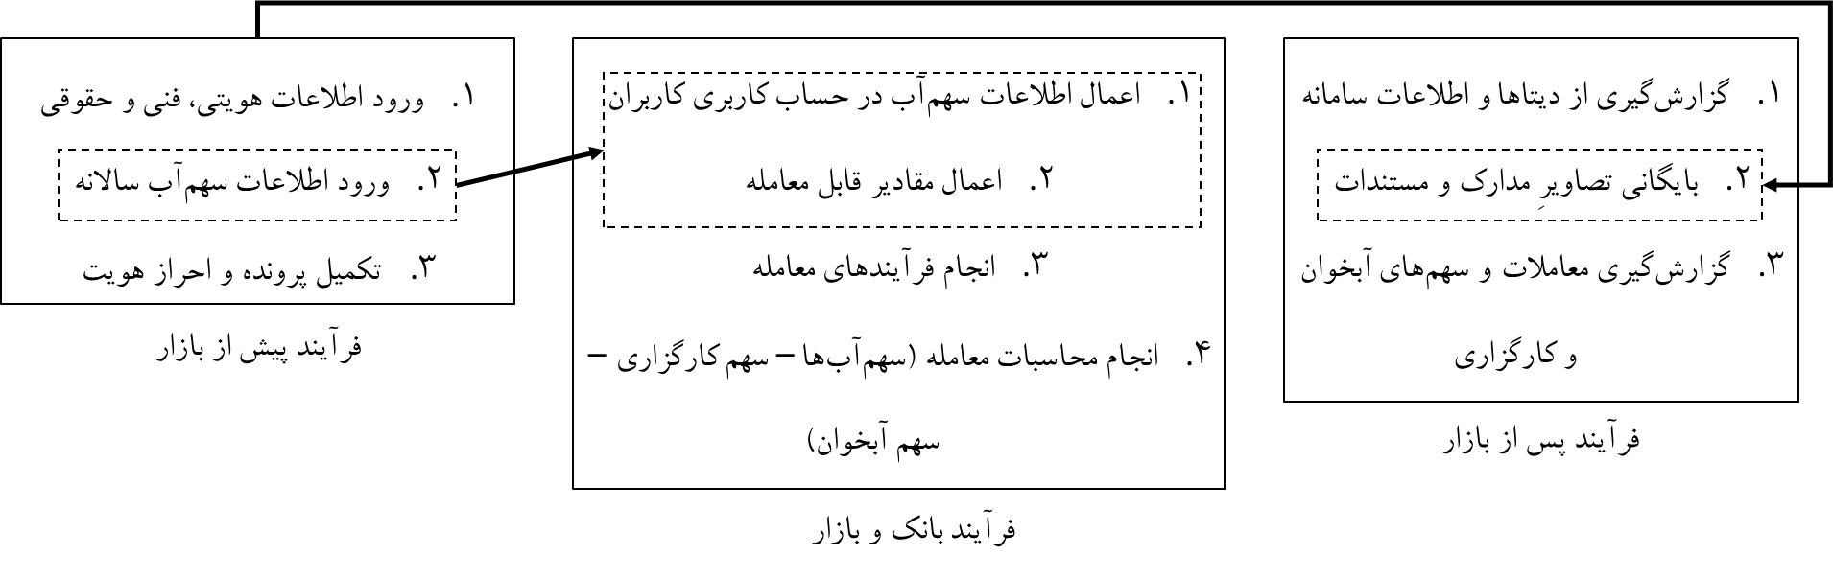سامانه‌ی بانک و بازار حقوق آب بطور کلی از 3 بخش تشکیل می‌شود:

شکل 1. فرآیند (سامانه) بانک و بازار حقوق آب

فرآیند بانک و بازار حقوق آب مطابق با تعریف پروژه‌ی اصلی طراحی شده‌است. در این متن به طراحی فرآیند پیش از بازار و پس از بازار در سامانه خواهیم پرداخت.

**1. فرآیند پیش از بازار**

در این فرآیند اطلاعات و پرونده‌های تمامی متقاضیان فروش و خرید، بررسی و اعتبارسنجی شده و در صورت عدم وجود نقص و یا رفع ایرادات به فرآیند بانک و بازار وارد خواهند شد. فرآیند پیش از بازار مطابق با شکل 2 می‌باشد

شکل 2. فرآیند پیش از بازار

**1-1. ثبت درخواست**

ابتدا درخواست اولیه توسط متقاضی فروش و خرید در سامانه ثبت می‌شود. این درخواست صرفا به معنای اظهار تمایل اولیه متقاضیان برای ورود به بانک و بازار حقوق آب است. ثبت درخواست اولیه توسط کارگزار (میرآب) بررسی می‌گردد.

**2-1. بررسی وضعیت شارژ و اعتبار بهره‌برداران**

وضعیت سهم‌آب سالانه‌ی چاه‌وندان در این مرحله بررسی می‌شود. برای اینکه اطلاعات شارژ معتبر و قابل استناد باشد پیشنهاد می‌شود چاه‌وندان 24 تا 72 ساعت قبل از مراجعه به کارشناس اداره منابع آب منطقه، کارت را درون کنتور قرار داده و سپس به اداره مراجعه کنند. در این صورت اطلاعات میزان سهم‌آب مصرف شده و باقیمانده بروز و دقیق خواهد بود. لذا بر اساس سهم‌آب سالانه و میزان سهم‌آب مصرف شده، مقدار مجاز سهم‌آب قابل فروش نیز قابل محاسبه است.

آب‌وندانی که فاقد چاه هستند نیز با مراجعه به اداره منابع آب منطقه، از مقادیر سقف مجاز قابل خرید خود با خبر خواهند شد. علت تعیین وضعیت شارژ در این مرحله به این خاطر است که در صورتی‌که سهم‌آبی برای واگذاری وجود نداشته باشد، مراحل بعدی که زمانبر خواهد بود برای چاه‌وندان طی نشود.

**3-1. بررسی وضعیت فنی و مالی پرونده**

پس از بررسی وضعیت شارژ بهره‌برداران، در دو بخش، وضعیت چاه بررسی می‌گردد.

**1-3-1. وضعیت فنی پرونده**

در این بخش، معتبر بودن پروانه‌ی بهره‌برداری توسط کارشناس اداره منابع آب بررسی می‌گردد. همزمان، عملکرد بدون ایراد و کالیبره بودن کنتور نیز توسط تشکل‌آب‌بران بررسی می‌گردد. در صورت عدم کالیبره بودن کنتور، درخواست انجام کالیبراسیون توسط تشکل آب‌بران صادر گردیده و پس از انجام عملیات کالیبراسیون، گواهی صحت عملکرد کنتور توسط این نهاد صادر می‌گردد. با تائید معتبر بودن پروانه بهره‌برداری و همچنین صحت عملکرد کنتور، این مرحله تائید می‌شود. پس از انجام مستندات و گواهی‌ها، این مدارک در سامانه بارگذاری و بایگانی می‌گردد.

2-3-1. **وضعیت مالی پرونده**

در این مرحله کارشناس اداره منابع آب، وضعیت تسویه حساب مالی پرونده را بررسی نموده و در صورت وجود خسارات یا حق‌النظاره پرداخت نشده، این دیون را دریافت کرده و وضعیت مالی پرونده را تائید می‌کند.

**4-1. وضعیت اصلاح نام پرونده**

غالب چاه‌ها در کشور دارای بهره‌برداران متعددی هستند. لذا عموما چاه‌ها دارای یک نماینده و تعداد زیادی بهره‌بردار روبه‌رو هستند. هر بهره‌بردار سهمی از مقدار سهم‌آب چاه دارد. اداره امور آب منطقه، آخرین وضعیت نمایندگی و بهره‌برداری افراد را بررسی می‌کند. امکان دارد بدلیل فوت، تغییر نماینده، تغییر بهره‌برداران، نیاز باشد که این وضعیت با اصلاح نام در پروانه‌ی بهره‌برداری، بروزرسانی می‌شود. اعتبارسنجی نماینده و بهره‌برداران عموما با مستندات زیر امکان‌پذیر است:

* گواهی افراز محلی
* سند محضری وکالت در نمایندگی
* نامه‌ی تائیدیه‌ی از ادارات امور آب و جهاد کشاورزی منطقه

لذا این مدارک، به عنوان مستندات در این مرحله بارگذاری و بایگانی می‌شود.

**5-1. تعهدنامه نمایندگی در فروش**

پس از اینکه اطلاعات نمایندگان و بهره‌برداران بروزرسانی شد، نماینده از طرف تمامی بهره‌برداران این نقش را دارد تا به عنوان وکیل از طرف ایشان، در فرآیند واگذاری بخش قابل فروش از سهم‌آب سالانه حاضر شود و پس از انجام معامله، معادل مالی آن را بین نمایندگان تقسیم کند. در این تعهدنامه، نماینده تعهد می‌دهد که:

* تائیدیه‌ی تمامی بهره‌برداران موافق و مخالف با واگذاری را اخذ نماید. بهره‌برداران موافق، به تناسبِ سهم خویش از سهم‌آب واگذار شده، وجه مالی دریافت می‌کنند و نماینده معادل آن را از ساعت آبیاری‌شان کم می‌کند. نمایندگان مخالف فروش نیز سهمی از وجه مالی معادل با سهم‌آب واگذار شده دریافت نمی‌کنند و تغییری نیز در ساعت آبیاری‌شان ایجاد نمی‌شود.

با اخذ این تعهدنامه توسط کارگزار، این مرحله نیز تائید می‌شود.

**2. تائید فرآیندها و سطوح دسترسی**

تائید هرکدام از مراحل قبل، بر عهده‌ی سازمان‌های مختلفی است. لذا هر سازمان بسته به سطح دسترسی تعریف شده، امکان مشاهده و اعمال اطلاعات، مدارک و مستندات را خواهد داشت. کاربران سامانه بطور کلی در دسته‌های زیر قرار می‌گیرند:

* کارگزار
* شرکت آب‌منطقه‌ای / اداره امور آب منطقه
* تشکل آب‌بران
* چاه‌وندان و آب‌وندان
* سایر ذینفعان احتمالی (از جمله وزارت/اداره جهاد کشاورزی و ...)

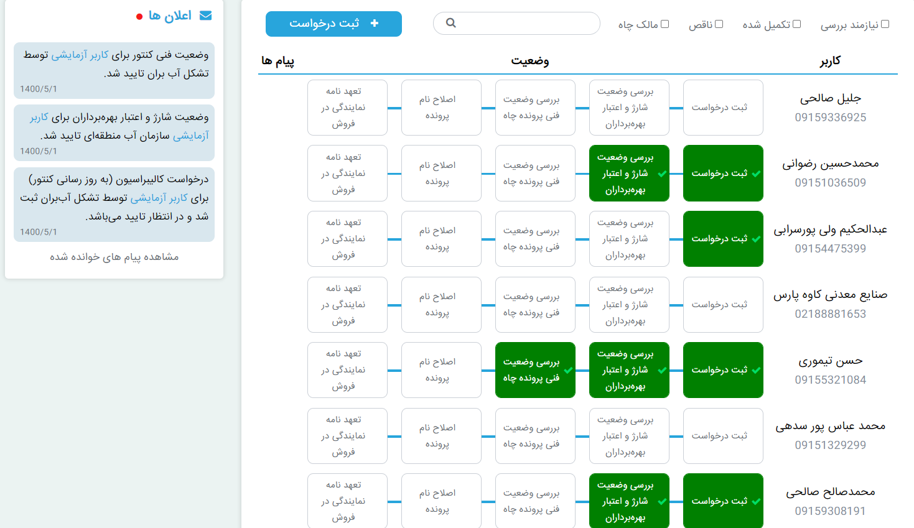فرآیندهای مرحله‌ی 1 از این متن با ترتیبی که در شکل-3 ارائه شده‌است به تائید مسئول/سازمان مربوطه (مرحله‌ی 2 از این متن) خواهد رسید. سبز شدنِ هر مرحله به معنی تائید آن مرحله است. وضعیت هر مرحله با کلیک بر روی آن و دیدن شرح کار، امکان‌پذیر است.

شکل 3. تعیین فرآیندها و سطوح دسترسی

همچنین چون مسئول تائید هر بخش می‌تواند متفاوت باشد، لذا پس از تائید هر بخش، اعلان (Notification) مربوطه به مسئول/سازمان مرتبط ارسال خواهد شد.